**Manuál pre vypĺňanie Žiadosti o poskytovanie platobných služieb**

**prostredníctvom POS terminálu**

Vypracoval: Axis

Datum: 10/2021

Ver.: 1

Neprešlo jazykovou úpravou!

**Poskytovateľom služby je spoločnosť First Data GmbH** so Marienbader Platz 1, 61438 Bad Homburg, Nemecko (ďalej len "Poskytovateľ"). **Poskytovateľ je platobnou inštitúciou regulovanou BaFin (Bundesanstalt für Finanzdienstleistungsaufsicht), Marie-Curie-Str. 24-28,604 39 Frankfurt am Main, Nemecko (ďalej len “Regulátor”). Poskytovateľ Platobných Služieb je registrovaný v Národnej Banke Slovenska ako cezhraničný poskytovateľ služieb.**

**Autorizovaný zástupca - Poskytovateľ Platobných Služieb poveril zabezpečením obchodných a podporných činností pre túto Zmluvu spoločnosť SIA Slovakia, s.r.o.,** so sídlom Röntgenova 1, 851 01 Bratislava, Slovensko, spoločnosť registrovaná v Obchodnom registri Okresného súdu Bratislava I, oddiel Sa, vložka 7007/B, IČO 31 372 074, DIČ 2020319928, IČ DPH SK2020319928 (ďalej len "SIA"). **SIA je Poskytovateľom Platobných Služieb autorizovaným poskytovateľom služieb a pre Obchodníka bude komunikačným partnerom ohľadom Platobných Služieb. SIA je autorizovaná robiť a prijímať vyhlásenia ohľadne tejto Zmluvy a uplatňovať určité práva Poskytovateľa Platobných Služieb pre účely tejto Zmluvy.**

**ÚČEL**

Manuál pre vypĺňanie Žiadosti o poskytovanie platobných služieb prostredníctvom POS terminálu bol vytvorený pre zjednodušenie a ľahšie sa orientovanie pri komunikácií s obchodníkom počas vypĺňania každej žiadosti. Žiadosť je rozdelená do šiestich častí vrátane úvodnej a záverečnej časti. Každá časť žiadosti musí byť vyplnená správne a pravdivo, údaje sa musia zhodovať s údajmi v obchodnom/živnostenskom registri, s údajmi na občianskom preukaze alebo inom doklade, ktorý slúži na identifikáciu danej osoby, ako aj s údajmi na bankovom výpise obchodníka, najmä uvedený bankový účet na ktorom sa budú zúčtovávať transakcie. Čísla bankových účtov uvedené na tejto žiadosti, musia byť vždy doložené kópiou platného bankového výpisu.

**DEFINÍCIE**

**Autorizácia** (a sloveso **Autorizovať** a prídavné meno **Autorizovaný**, vo všetkých ostatných gramatických tvaroch) je potvrdenie Poskytovateľa Platobných Služieb, vydané na žiadosť Obchodníka, o tom, či príslušná Transakcia Kartou môže byť v stanovenej sume uskutočnená;

**Chargeback** (spätná úhrada) je postup, prostredníctvom ktorého si Vydavateľ uplatní právo na úhradu alebo vykoná úhradu časti alebo celej sumy Transakcie od Poskytovateľa Platobných Služieb, a to v súlade s pravidlami Kartovej Spoločnosti;

**Konečný Užívateľ** je konečný užívateľ definovaný v zákone č. 297/2008 Z.z. o ochrane pred legalizáciou príjmov z trestnej činnosti a o ochrane pred financovaním terorizmu a o zmene a doplnení niektorých zákonov, v platnom znení;

**Obchodník** je obchodník definovaný v Žiadosti o Službu, ktorý je oprávnený prijímať Karty podľa Zmluvy;

**Online Portál** je stránka Internetu https:/[/www.omnipaygroup.com/ramtool](http://www.omnipaygroup.com/ramtool) s osobitnými funkciami pre

Obchodníkov, ktorá je Obchodníkom prístupná len s použitím osobitného hesla;

**Politicky exponovaná osoba (PEP)** sa rozumie fyzická osoba, ktorá je vo významnej verejnej funkcii a nemá po dobu jej výkonu a po dobu jedného roka od skončenia výkonu významnej verejnej funkcie trvalý pobyt na území Slovenskej republiky. Širšia definícia PEP v znení zákona 297/2008 Z.z.;

**PoS Platby** sú Transakcie uskutočnené tak, že aj Karta aj Držiteľ Karty sú fyzicky prítomní a Obchodník ich môže overiť;

**PoS Zariadenie** je terminál alebo podobné zariadenie odsúhlasené Poskytovateľom Platobných Služieb na čítanie Kariet za účelom uskutočňovania Transakcií;

**Poskytovateľ NSP** je poskytovateľ príslušnej siete Obchodníka, ktorý poskytuje Obchodníkovi PoS Zariadenie a/alebo Čítačku a implementuje pridružené technické sieťové pripojenie PoS Zariadenia a/alebo Čítačky;

**Poskytovateľ Platobných Služieb** je First Data Europe Limited, spoločnosť založená v Spojenom kráľovstve Veľkej Británie a Severného Írska (zapísaná pod číslom 02012925), so sídlom Janus House, Endeavour Drive, Basildon, Essex, SS14 3WF;

**Žiadosť o Službu** je písomná žiadosť Obchodníka o uzavretie zmluvy o prijímaní platobných kariet prostredníctvom POS zariadení/terminálov.

Úvodná a prvá časť:

V úvodnej časti pole „Typ zmluvy“ sa označuje kliknutím na príslušné pole.

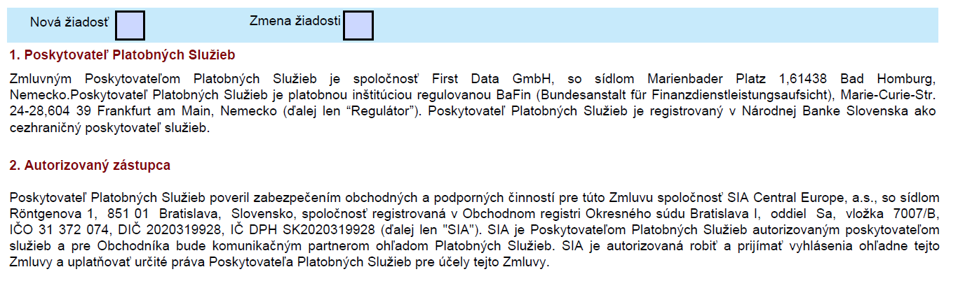

# Tretia: Prijímateľ služby

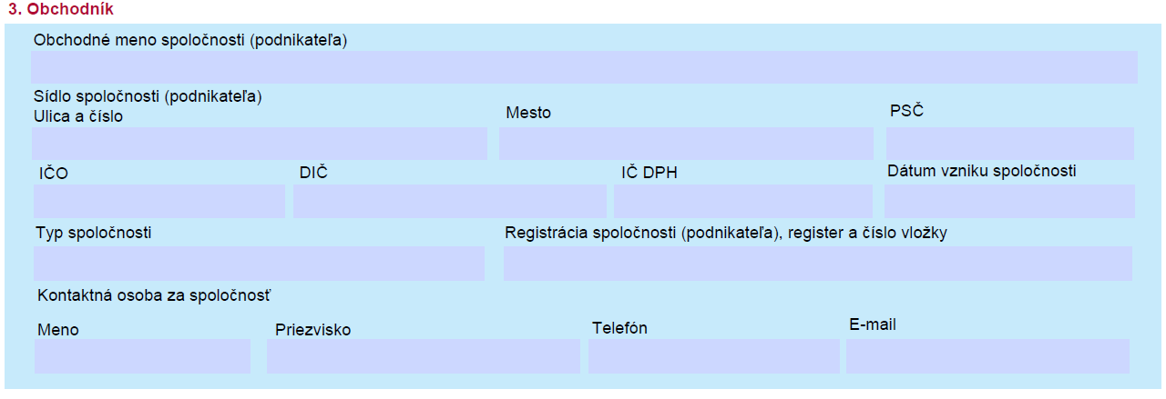

V tejto časti sa uvádzajú všetky údaje podľa obchodného registra, celé obchodný názov spoločnosti (podnikateľa) vrátane dodatku o obchodnej forme ako aj presné sídlo spoločnosti (podnikateľa) uvedené v obchodnom registri.

Pole *IČO*:Identifikačné číslo organizácie predstavuje jedinečné 8 miestne neutrálne (nevypovedajúce) číslo. Prideľuje sa každej právnickej osobe a každému podnikateľovi. Používa sa na ich jednoznačnú identifikáciu.

Pole *Registrácia spoločnosti (podnikateľa), register a číslo vložky*:Uvádza sa:

V prípade právnických osôb - Obchodný register, ktorý vedie okresný súd v sídle krajského súdu. Súd, ktorý vedie obchodný register sa označuje ako „registrový súd“. Registrové súdy sú: Okresný súd Banská Bystrica; Okresný súd Bratislava I.; Okresný súd Košice I.; Okresný súd Nitra; Okresný súd Prešov; Okresný súd Trenčín; Okresný súd Trnava; Okresný súd Žilina;

V prípade fyzických osôb podnikateľov - Živnostenský register – uvádza sa názov Obvodného úradu, kde je podnikateľ aktuálne evidovaný.

Pole *Typ spoločnosti:* Spoločnosť s ručením obmedzeným, Akciová spoločnosť, Komanditná spoločnosť, Verejná obchodná spoločnosť, Družstvo, Samostatne zárobkovo činná osoba/Živnostník, Nezisková organizácia, Štátny podnik, Rozpočtové a príspevkové organizácie a Iné.

Pole *IČ DPH*: Identifikačné číslo pre daň z pridanej hodnoty. V prípade ak daný subjekt nie je registrovaný pre DPH tento údaj sa neuvádza.

Pole *Dátum vzniku spoločnosti*:Deň zápisu spoločnosti do obchodného registra.

Pole *Kontaktná osoba*: údaje o osobe, ktorá koná v mene spoločnosti a na ktorú sa SIA Slovakia, s.r.o. v prípade potreby kontaktuje.

# Štvrtá časť: Akceptácia kariet a poplatky:

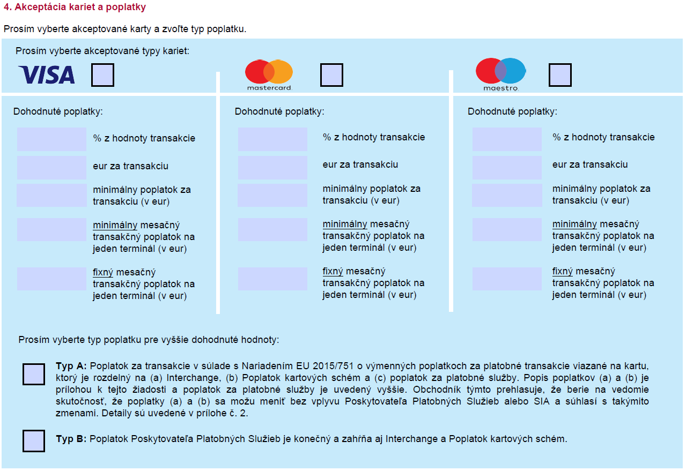

Obchodník si môže vybrať z dvoch možností poplatkov. Obchodníka treba upozorniť, že v prípade poplatkov podľa PSD 2 direktívy bude platiť výšku skutočných zúčtovacích poplatok (interchange) podľa nariadení VISA a MasterCard. Obchodník tiež bude platiť poplatky, ktoré si VISA a MasterCard uplatňujú za spracovanie a zúčtovanie transakcií. Výška oboch poplatkov je premenlivá a SIA Slovakia, s.r.o. nevie garantovať ich výšku.

V prípade, že obchodník nemá záujem o poplatky „typ A“ (Nariadenie EU 2015/751), je nutné toto zaznačiť potvrdením príslušnej bunky (akceptácia poplatkov „**Typ B**“). Je potrebné vybrať typy platobných kariet, ktoré chce obchodník prijímať.

V prípade, že má zákazník záujem o poplatky „Typ A“, vypĺňa sa typ platobnej karty, % z hodnoty transakcie, minimálny poplatok za transakciu (xxx €) a **fixný mesačný transakčný poplatok** na jeden terminál (xxx €) a zaškrtne sa príslušná bunka pre daný typ poplatkov

Polia **eur za transakciu** a **minimálny mesačný transakčný poplatok** sa nevypĺňajú!

# Piata časť: Záverečné ustanovenia

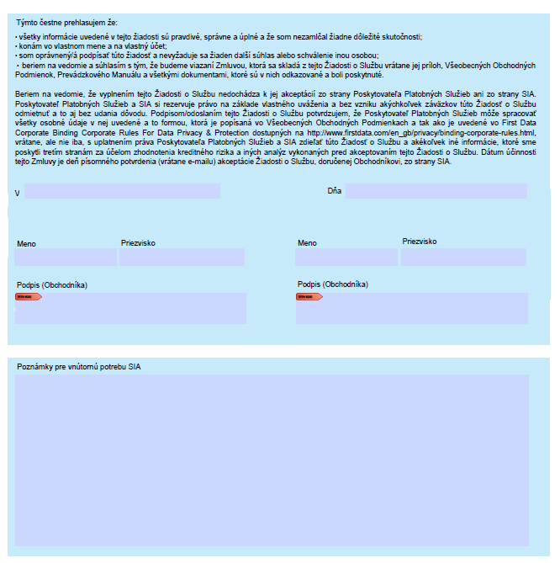

V tejto časti sa vyplňuje dátum a miesto podpisu žiadosti; mená osôb podpisujúce žiadosť.

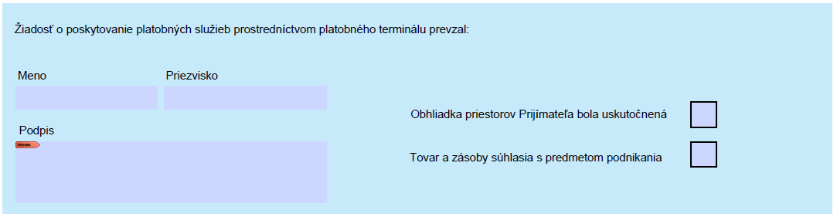

V tejto časti sa podpisuje osoba oprávnená uzatvárať zmluvy o poskytovaní platobných služieb. Ak nebola obhliadka priestorov reálne spravená, nezaškrtávať dané pole.

# Šiesta časť: Príloha č. 1 – Prevádzky

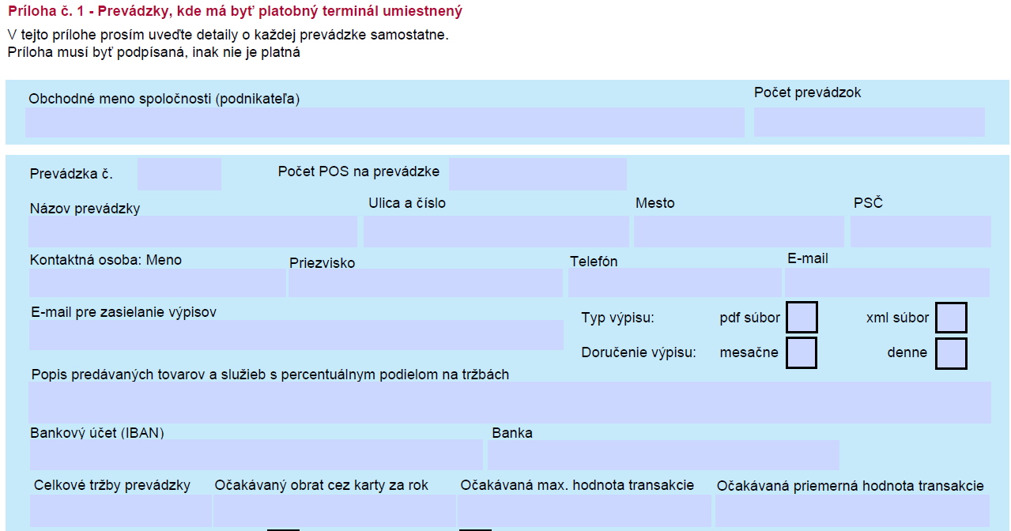

Pole *Obchodné meno spoločnosti* sa automaticky prenesie, nie je potrebné ho vypĺňať.

Pole *Počet prevádzok obchodníka:* počet prevádzok obchodníka, do ktorých žiada umiestniť POS terminál.

Pole *Prevádzka č.* sa vypĺňa poradové číslo prevádzky, pre ktorú sa vypĺňa príloha. V prípade, že je prevádzok viac ako 1, je potrebné túto prílohu vyplniť pre každú prevádzku zvlášť.

Pole *Názov prevádzky:* názov prevádzky kde má byť POS terminál umiestnený.

*Kontaktná osoba*: osoba, na ktorú sa bude kontaktovať dodávateľ pri doručení POS terminálu/osoba, ktorej sa pridelí prístup do online portálu https:/[/www.omnipaygroup.com/ramtool](http://www.omnipaygroup.com/ramtool) .

Pole *E-mail pre zasielanie výpisov*: na túto e-mailovú adresu (môže sa vyplniť aj viacero adries) budú zasielané výpisy; je možné zvoliť si mesačnú alebo dennú periodicitu zasielania výpisov a formát súru pdf alebo xml – pri xml je možné súbor otvoriť a prehliadať v tabuľkovom editore, odporúča sa integrácia do účtovného programu, čím sa spracovávanie výpisov zjednoduší. Je možné navoliť aj všetky kombinácie (zasielanie pdf aj xml denne aj mesačne)

Pole *Popis predávaných tovarov a služieb s percentuálnym podielom na tržbách:* popis predávaných produktov a služieb ako ich uvedie obchodník, v prípade ak sa jedná o viacero predávaných služieb a produktov tak obchodník musí uviesť aj percentuálne zastúpenie.

Pole *Bankový účet (IBAN)*: je potrebné uviesť číslo účtu v tvare IBAN. Tento účet musí byť totožný s účtom uvedenom na výpise z účtu podnikateľa, ktorý je potrebné doložiť ku žiadosti. Na tento účet budú prebiehať úhrady transakcií a môže byť použitý pre prípadný SEPA direct debit.

Pole *Banka*: je potrebné uviesť úplný názov banky, v ktorej je vedený účet podnikateľa.

Pole *Celkové tržby prevádzky*: uvádza sa celkový obrat prevádzky (úhrada v hotovosti, platobnou kartou, vystavené faktúry za prevádzku,...) za minulé obdobie, spravidla za predošlý fiskálny rok.

Pole *Očakávaný obrat cez karty za rok*: v prípade, že klient mal POS terminál, uvedie sa reálna suma transakcií; v prípade, že klient POS terminál nemal, uvedie sa očakávaný obrat.

Pole *Očakávaná max. hodnota transakcie*: uvedie sa maximálna hodnota transakcie, ktorú klient očakáva. V prípade, že transakcia bude výraznejšie vyššia ako očakávaná, je možné, že bude sprostredkovateľom preverovaná a tým pádom aj neskôr uvoľnená na klientov účet.

Pole *Očakávaná priemerná hodnota transakcie*: uvedie sa priemerná hodnota transakcie podľa histórie predajov klienta prípadne sa odhadne.

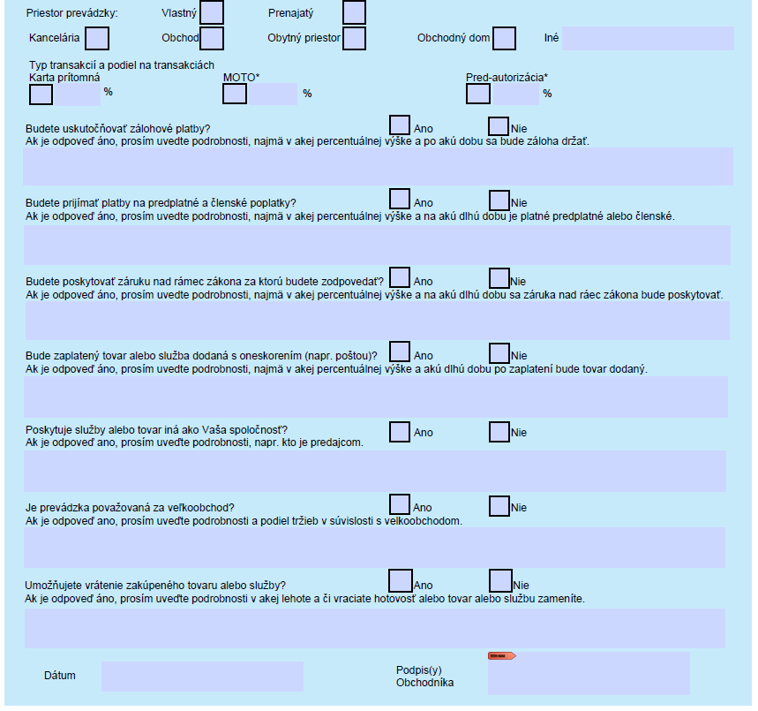

Polia *Priestor prevádzky*: zaznačí sa reálne umiestnenie prevádzky

Pole *Karta prítomná*: platobná karta musí byť pri transakcii vždy prítomná

Polia *MOTO/manuálny vstup* a*Pred-autorizácia*: musí byť vyplnená nula, klient nesmie realizovať takéto transakcie.

Pole *Budete uskutočňovať zálohové platby*: odpoveď je potrebné vyznačiť kliknutím do príslušného poľa Áno/Nie a to

v prípade pokiaľ budú zálohové platby platené prostredníctvom POS terminálu. V prípade ak sa preberajú zálohové

platby uvádza sa priemerné percento zálohovej platby z celkovej sumy za tovar alebo službu, napr. pokiaľ je ročný

obrat obchodníka 50 000 EUR a suma zálohových platieb zaplatených za rok 10 000 EUR, uvedie sa 20%;

Pole *Budete prijímať platby na predplatné a členské poplatky*: v prípade ak obchodník prijíma členské alebo predplatné (napr. športové kluby, zdravotné strediská, predplatné časopisov a pod.). Odpoveď je potrebné vyznačiť kliknutím do príslušného poľa Áno/Nie; percento obratu vzťahujúce sa na predplatné alebo členské podiel platieb z celkového obratu na kartách, ktoré sa vzťahujú na zaplatené členské alebo predplatné; určiť aká je priemerná dĺžka trvania predplatného alebo členského;

Pole *Budete poskytovať záruku nad rámec zákona za ktorú budete zodpovedať*: Odpoveď je potrebné vyznačiť

kliknutím do príslušného poľa Áno/Nie; v prípade pokiaľ sa poskytuje dlhšia ako zákonná záruka uvedie sa jej trvanie;

napríklad päťročná záruka na auto (zákonná záruka je 2 roky). V takomto prípade sa uvedie ako nadštandardná záruka 3 roky;

Pole *Bude zaplatený tovar alebo služba dodaná s oneskorením (napr. poštou)?*: Odpoveď je potrebné vyznačiť

kliknutím do príslušného poľa Áno/Nie; v prípade ak sa tovar alebo služba nakupuje na objednávku a dodáva sa s

oneskorením uvádza sa priemerný počet dní od objednávky po doručenie tovaru alebo služby;

Pole *Je prevádzka považovaná za veľkoobchod?*: Odpoveď je potrebné vyznačiť kliknutím do príslušného poľa Áno/

Nie; A = áno v prípade ak obchodník predáva tovar ktorý nevlastní, takýto tovar je predávaný v mene tretích strán (obchodník ho nepredáva pod svojím menom ale pod menom niekoho iného. Napr. predajňa mobilov predáva mesačný paušál v mene operátora a nie vo svojom mene). Ak voči kupujúcemu vystupuje obchodník ako predajca uvádza sa N = nie;

Pole *Predávate služby alebo tovar aj iným spoločnostiam? (Veľkoobchodný predaj)*: Odpoveď je potrebné vyznačiť

kliknutím do príslušného poľa Áno/Nie; v prípade ak sa uskutočňuje predaj podnikateľským subjektom (napr.

Metro), v danom poli sa uvádza percentuálne zastúpenie z celkového predaja produktov a služieb;

Pole *Umožňujete vrátenie zakúpeného tovaru alebo služby?*: Odpoveď je potrebné vyznačiť kliknutím do príslušného

poľa Áno/Nie; v prípade ak je odpoveď áno, prosím uveďte podrobnosti v akej lehote a či vraciate hotovosť alebo tovar

alebo službu zameníte.

# Siedma časť: Príloha č. 2 – Výmenné poplatky (Interchange)1 a poplatky kartových schém2 za prijaté platobné karty

Táto príloha musí byť súčasťou každej žiadosti, informuje zákazníka o poplatkoch schémy poplatkov „Typ A“.

# Ôsma časť: Príloha č. 3 - údaje podľa zákona NR SR č. 297/2008 Z.z - Údaje o Konečnom Užívateľovi a štatutárnych zástupcoch Obchodníka

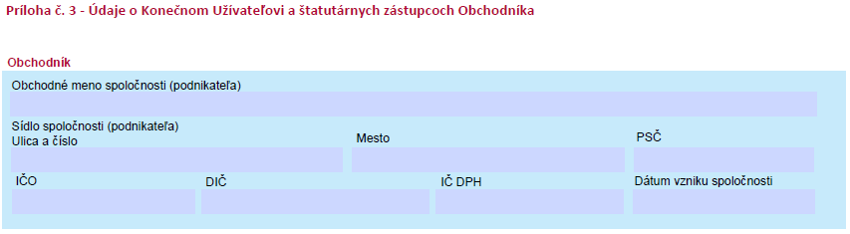

Údaje sa do tejto časti dokumentu prenesú z tretej časti

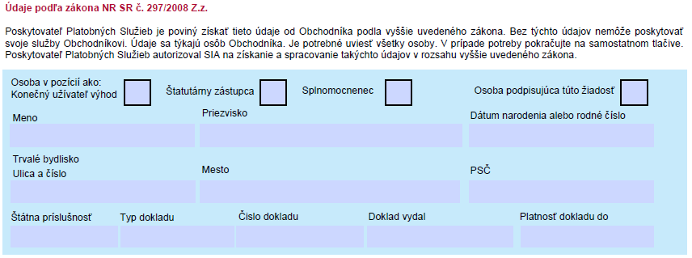

V tejto časti sa uvádzajú:

1. Údaje o všetkých konečných majiteľoch spoločnosti (konečný užívateľ) v súlade s definíciou podľa zákona 297/2008 Z.z., ktorými sú iba fyzické osoby priamo alebo nepriamo sa podieľajúce na vedení spoločnosti, ktoré disponujú minimálne 25% rozhodovacích práv. V danej časti je potrebné uviesť všetky požadované údaje tak ako sú uvedené v legislatíve SR. Údaje o konečnom užívateľovi musí uviesť obchodná spoločnosť s ktorou sa zmluva uzatvára. V prípade, pokiaľ budú údaje uvedené nesprávne alebo budú chýbať v procese schvaľovania žiadosti a SIA Slovakia, s.r.o. takúto skutočnosť zistí, bude žiadosť vrátená na doplnenie.
2. Údaje o všetkých štatutárnych zástupcoch spoločnosti uvedených v ORSR, s ktorou sa zmluva uzatvára. Štatutárny zástupca t. j. osoba oprávnená konať v mene organizácie, firmy, obce a pod. V danej časti je potrebné uviesť všetky požadované údaje tak ako sú uvedené v legislatíve SR okrem pohlavia danej osoby. Údaje o štatutárnom zástupcovi spoločnosti musí uviesť obchodná spoločnosť s ktorou sa zmluva uzatvára. V prípade pokiaľ budú údaje uvedené nesprávne alebo budú chýbať v procese schvaľovania žiadosti a SIA Slovakia, s.r.o. takúto skutočnosť zistí, bude žiadosť vrátená na doplnenie. Údaje sa vypĺňajú o všetkých štatutároch spoločnosti.
3. Údaje o splnomocnencovi. Splnomocnencom sa rozumie fyzická osoba splnomocnená konať v mene spoločnosti avšak nemá žiadne rozhodovacie práva spoločnosti zapísané v ORSR/ZRSR. Splnomocnenec musí predložiť úradne overené splnomocnenie na zastupovanie spoločnosti. V prípade pokiaľ budú údaje uvedené nesprávne alebo budú chýbať v procese schvaľovania žiadosti a SIA Slovakia, s.r.o. takúto skutočnosť zistí, bude žiadosť vrátená na doplnenie.
4. Údaje o osobe podpisujúcej danú žiadosť.
5. V závere dokumentu sa uvedie dátum podpisu a osoby uvedené v tejto prílohe ju podpíšu.

V prípade, že daná osoba vystupuje pod viacerými možnosťami, údaje o osobe sa vyplnia iba raz a vyberú sa všetky možnosti, ktoré daná osoba spĺňa (napr. v prípade SZČO je samotná fyzická osoba konečným užívateľom výhod, štatutárnym zástupcom a takisto aj osobou podpisujúcou danú žiadosť).

V prípade, že je potrebné vyplniť väčší počet osôb, je nutné vyplniť aj druhý dokument „Príloha 3 KUV SK SIA“.

**Dôležité upozornenie:**

**V záverečnej časti sa uvádza miesto a dátum kde sa daná žiadosť vyhotovila a podpísala.**

**Všetky údaje o osobe, ktorá podpisuje zmluvu musia byť vyplnené podľa predloženého občianskeho preukazu. Osobu, ktorá podpisuje žiadosť je nutné overiť z platného občianskeho preukazu. Je potrebné porovnať fotku na občianskom preukaze s osobou podpisujúcou žiadosť. Pokým sa fotka nezhoduje, nie je možne žiadosť akceptovať. Osoba podpisujúca žiadosť musí byť touto funkciou označená ( viď časť tohto manuálu ) .**

**Je potrebné vyhotoviť kópiu občianskeho preukazu (oboch strán) osoby podpisujúcej žiadosť. Taktiež je potrebné**

**verifikovať takúto kópiu. Osoba ktorá uskutočňuje overenie/verifikáciu uvedenie na kópii občianskeho preukazu alebo pod podpisom na žiadosti formuláciu „Overená verná kópia a pravá podoba“ a následne dátum, meno a podpis osoby ktorá overila občiansky preukaz.**

**Okrem kópie občianskeho preukazu osoby podpisujúcej žiadosť je potrebné k žiadosti pripojiť aj kópiu výpisu z**

**bankového účtu obchodníka, je možné k žiadosti pripojiť aj zmluvu o zriadení bankového účtu.**

**KONTAKTNÁ OSOBA**

**V prípade nejasností ohľadne formuláru prosím kontaktujte zamestnanca Axis Distribution**

**Email: ustupska@axis-distribution.eu**